**Capítulo 11 “Tierra de templarios”**

**Ponferrada**

* ¿Qué hacen los peregrinos en La cruz de Ferro?

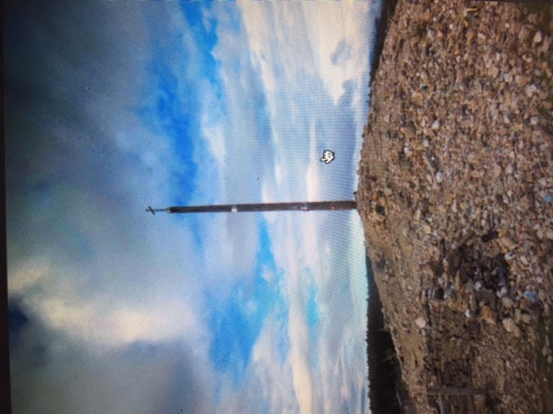

* La [ruta de Rabanal del camino a Ponferr](https://youtu.be/prJoeJLAUTM)ada es dura pero una de las más hermosas del Camino de Santiago ¿por qué?
* [Ponferrada](https://youtu.be/mdKm5NzcRwo) es la capital del Bierzo y la [ciudad más grande](https://youtu.be/gjiM0Fg56pY) hasta llegar a Santiago y pertenecía a la Orden del Temple, ¿A quién encuentra allí Amy?
* [Aquí puedes ver las MÉDULAS](https://youtu.be/v0nMcLCMR6I), las minas donde los romanos y luego los templarios extrajeron oro ¿Cómo las encuentras?
* [El castillo de Ponferrada](https://youtu.be/r130eoRJab0), ¿a qué se parece según Amy?
* ¿Cómo se siente Amy, está preocupada, ansiosa...? ¿Qué le pasa en el restauante donde come con Massimo?

**Los Templarios**

* La orden del Temple era una de las ordenes de caballería de la edad media fundada en el siglo XII para proteger a los peregrinos de los santos lugares. Eran monjes guerreros que cumplían los votos de obediencia, pobreza y castidad. ¿Pero por qué fue abolida un siglo después en el siglo XIV?

